Livis 新版配图素材
参考竞赛指定传播手册的产品摄影风格，采用柔和灰白背景、写实光影及统一构图。以下图片为AI生成概念图；准确的部件和操作图应优先使用官方图片。

产品概览效果图 / Product overview illustration
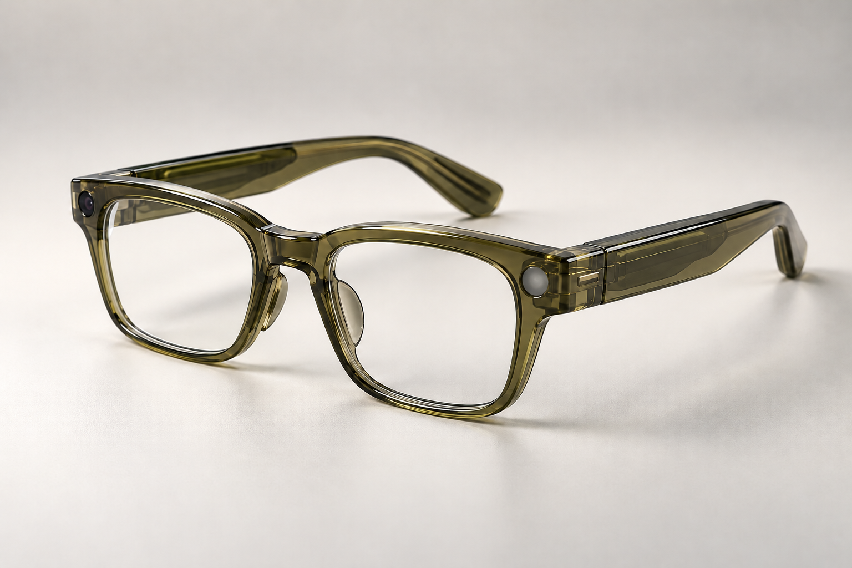
适合第2章；AI生成效果图，不作为尺寸、部件位置或材料验证依据。

日常使用场景示意 / Everyday-use concepts

适合第2章或第7章；不表示美国地区服务已确认可用。

收纳与充电概念示意 / Storage and charging concepts
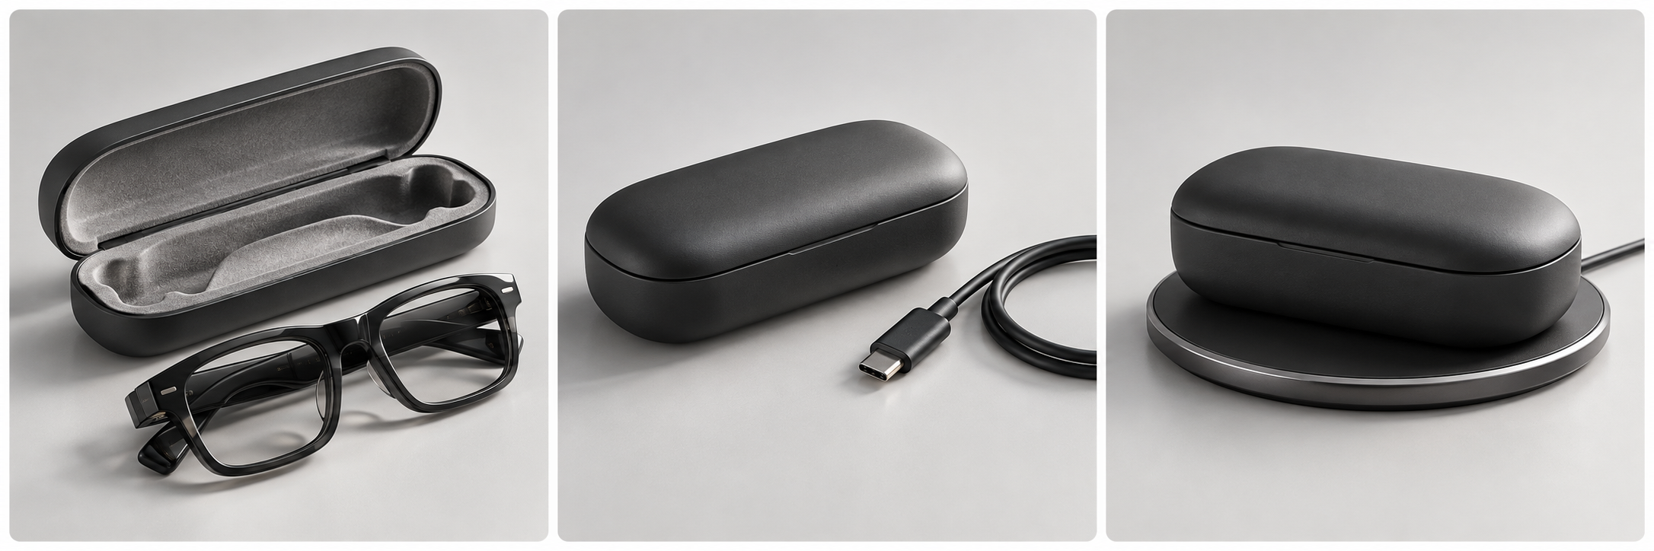
适合第8章；充电盒是概念道具，不能作为真实盒内结构、接口位置或放置方法的操作依据。

